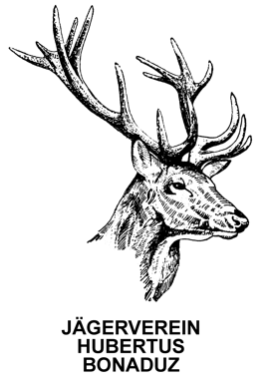

Telefonverzeichnis Vorstand

Klee Katja | Präsident | 079 208 03 31
Aeberhard Michael | Vizepräsident, Aktuar | 079 576 03 13
Caderas Flavio | Kassier | 079 404 43 91
Heini Dominik | Schiessobmann | 079 674 60 93
Jäger Marcel | Chef Anlagen | 078 897 93 63
Lustenberger Martin | Hegeobmann | 079 582 87 27
Comini Moreno | Hegemann | 079 539 93 42

Jahresprogramm 2022
Fr |  | 08. April | Frühjahrsversammlung
Sa |  | 09. April | Erster Sektionshegetag
Di |  | 19. April | Jeweils Dienstag ab 18:00 Uhr  öffentliches Trainingsschiessen Nulez
Sa |  | 16.Juli | Zweiter Sektionshegetag
Di/Mi |  | 26 / 27 Juli | Ferien(S)pass
Fr |  | 05. August | Internes Jagdschiessen ab 17:00 Uhr
Sa |  | 06. August | Internes Jagdschiessen
So |  | 07. August | Veteranenlandsgemeinde Hubertus Bonaduz
Di |  | 30. August | Letztes öffentliches Trainingsschiessen Nulez vor der Jagd
Fr |  | 03. September | Hochjagdbeginn (3. bis 11. / 19. bis 30.09.2022)
Di |  | 13. September | Ausserordentl. öffentliches Trainingsschiessen Nulez
Sa |  | 15. Oktober | Dritter Sektionshegetag und Hubertus-Hock
Sa |  | 29. Oktober | Freundschaftsschiessen Nulez
Fr |  | 18. November | Generalversammlung
Diverses:
Sa | 14. Mai |  | DV in Ftan
Sa | 2. Juli |  | Hochzeit Marion und Kevin Candraja
Fr/Sa | 12./13. August |  | Internes Jagdschiessen Miribi in Nulez (15.8. Maria Himmelfahrt!)
Sa | Bis Ende November |  | Samstagsschiessen für Hubertusmitglieder
Sa/Di | 22./26. Oktober |  | Trainingsschiessen Freundschaftsschiessen

